Муниципальное образовательное бюджетное учреждение
дополнительного образования детей «Центр детского творчества»
(МОБУДОД «ЦДТ»)

КОНСПЕКТ ЗАНЯТИЯ
ПО ПЛАСТИЛИНОВОЙ ЖИВОПИСИ

ОБЪЕДИНЕНИЕ «ПРИРОДА И ФАНТАЗИЯ»

Разработал: Ерасова Елена Евгеньевна,
педагог дополнительного образования

п. Ленинский
2013 год

Дата проведения:
Тема занятия: «В гости к нам пришли матрешки»
Варианты выполнения творческой работы: Пластилиновая живопись.
(№2.Аппликация из ткани на бумажной основе).

Тип занятия: Занятие закрепления знаний, выработки умений и навыков.

Интеграция образовательных областей: «физическая культура», «познание», «коммуникация», «труд», «социализация», «чтение художественной литературы», «художественное творчество», «музыка», «познание», «коммуникация».

Цель: Содействовать развитию творчества в процессе выполнения творческого задания и создания картины) в технике пластилиновой живописи (№2 - выполнения аппликации из ткани).
Задачи
Образовательные:
- расширить представления о свойствах материала пластилин (№2 - ткань);
- продолжать знакомить детей с техникой пластилинового рисования (№2 – с аппликацией из ткани на бумажной основе);
- учить декорировать изображение в технике «пластилиновое рисование»;
- расширять знания детей о народных промыслах и истории своего народа;
- закреплять представление о цвете и законах декорации (симметрия, периодичность);
- закрепить умение детей аккуратно использовать пластилин при работе, воспитывать интерес к процессу лепки;
- упражнять в лепке приемом раскатывания прямыми движениями ладони;
- развивать все компоненты устной речи детей;
- на основе обогащения представлений о предметах продолжать расширять и активизировать словарный запас детей;
- учить работать коллективно.

Воспитательные:
- формировать бережное отношение к природе, к окружающему миру, к традициям, предметам,
- воспитывать любознательность, интерес к окружающему миру, приобщать детей к миру искусства, к изобразительной деятельности.

Развивающие:
- вызвать эмоциональный отклик, фантазию, творческое воображение, зрительную память, чувство гармонии и меры,
- развивать мелкую моторику пальцев рук,
- расширять представления детей о природе,
- поощрять исследовательские и познавательные интересы,
Методы и приёмы: словесные, наглядные, практической работы.
Наглядные материалы:
- Деревянные матрешки
- картинки, презентации «Русская матрешка», «Моя матрешка»;
- по окончании занятия оформляется экспозиция детских творческих работ «В гости к нам пришли матрешки»

Музыкальное сопровождение: аудиозаписи русской народной музыки. Фрагменты музыкальных произведений звучат, как фон практической части занятия.

Раздаточные материалы: альбомные листы,эскизы матрешек (или вырезанные формы игрушки из плотного белого картона),пластилин, стеки, подкладные доски, влажные салфетки, колпачки от фломастеров, кружочки белой бумаги для изображения лица, краски (акварель, гуашь) или фломастеры, баночки с водой, кисточки.

Предварительная работа: просмотр презентационных материалов, рассматривание разных видов матрешек, принесенных детьми и мини-рассказ об игрушке, (домашнее задание), обзор художественной литературы (стихи, загадки, частушки).

Ход занятия
Организационный момент:
Определение и разъяснение цели занятия. Воспроизведение обучающимися знаний, связанных с содержанием предстоящей работы.

Вводная часть:
Звучит русская народная музыка. Педагог предлагаетдетям отгадать загадку.

Алый шелковый платочек!
Яркий сарафан в цветочек,
Упирается рука в деревянные бока.
А внутри секреты есть
Может три, а может шесть.
Разрумянилась немножко
Это русская……………

Дети: Матрешка!

Правильно ребята, это матрешка – старинная русская народная игрушка. (Педагог достает игрушку и все вместе начинают её рассматривать). Самое занятное то, что в большой кукле спряталось целое дружное семейство матрешек. (раскрывает её, показывая последовательность всех матрешек).

Просмотр презентационных материалов(презентации «Русская матрешка», «Моя матрешка»)

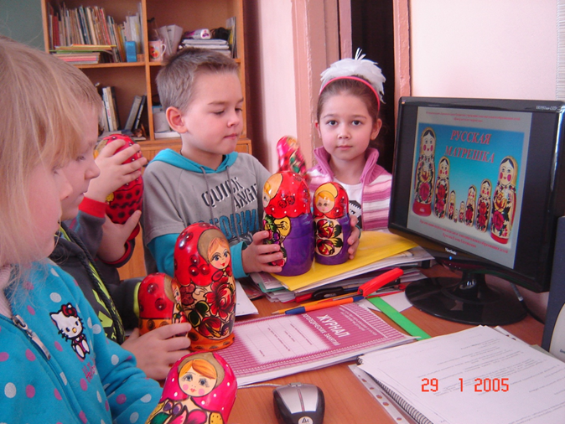

Появилась первая матрешка в России очень давно, более 100 лет назад (слайд №4). Однажды из Японии привезли игрушку большеголового деревянного японца. Раскроешь его, а там еще такая же игрушка, раскроешь вторую, а там третья. Очень понравилась такая игрушка русским мастерам. Они переодели её в русский сарафан с передником, на голову повязали яркий платочек, нарисовали ей красивые глазки и положили на щёки яркий румянец. И назвали её старинным русским именем – Матрёшей.
Наиболее известны три вида матрёшек: Семёновская (слайд №22, №23),Загорская или Сергиев - Посадская (слайд № №24, №25, №26), Полхов – Майданская матрёшка (слайд №27).

Основная (практическая) часть:

Для Вас приготовлены эскизы.
Посмотрите, вот они!
Удивительно бледны,
Мастера скорей за дело,
Украшай матрёшек смело,
Составляй любой узор,
Чтобы радовал он взор.

Как Вы думаете, что необходимо сделать, чтобы матрёшки стали нарядные, красивые, как их деревянные подружки, которых Вы сегодня принесли на наше занятие?
Дети: Украсить их.
Педагог: Хорошо, но украшать их мы будем не красками, а пластилином. Если мы внимательно посмотрим на матрешек, то какой узор чаще всего можно заметить на их нарядных платьицах?
Дети: Цветы, листики, фартучки, бусы и т. п.
Педагог: Правильно, для начала нужно выбрать яркие, красочные цвета, чтобы наши матрешки были яркими и нарядными. Чтобы цветочек получился красивым, ровным нужно сначала отщипнуть от большого куска пластилина маленькие кусочки, а потом раскатать из них одинаковые шарики (объяснение сопровождается показом).
Затем выбрать для цветочка место на матрешке и налепить туда шарик другого цвета, сильно прижимая его к поверхности, так, чтобы он сильно расплющился (объяснение сопровождается показом).
Потом вокруг этого кружочка приклеиваем остальные шарики – это будут лепестки. Их также нужно прижимать очень сильно, чтобы пластилин сравнялся с поверхностью. Затем можно «нарисовать» пластилином листики у цветка – для этого нужно взять пластилин зеленого цвета, раскатать его в виде яичка и налепить рядом с цветочком. На листиках и лепестках цветочков можно сделать прожилки. Их лучше выполнить зубочисткой(объяснение сопровождается показом).
Платочки матрешкам можно украсить кружочками, которые тоже получаются из шариков. А чтобы они получились необычными, на них можно сделать отпечатки колпачками от фломастеров. (Демонстрируется прием печатания).
(Звучат русские народные мелодии в записи, дети продолжают украшать матрёшек, педагог в процессе работы помогает индивидуально).
Педагог: Вы старались выполняя такую интересную работу и пришло время немного отдохнуть.
Физкультминутка:
Мы весёлые матрёшки, (кружатся вокруг себя)
Ладушки – ладушки, (хлопают в ладоши)
На ногах у нас сапожки, (показывают сапожки)
Ладушки – ладушки, (хлопают в ладоши)
В сарафанах наших пёстрых, (делают «пружинку»)
Ладушки – ладушки, (хлопают в ладоши)
Мы похожи словно сёстры, (кланяются друг другу)
Ладушки – ладушки. (хлопают в ладоши)
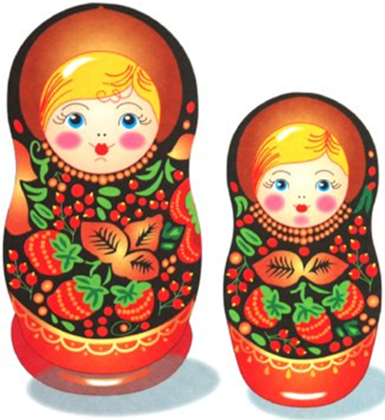
Педагог: Посмотрите, какие матрешки веселые - глазки, как лучики, щечки, как яблочки, губки, как бантики, волосики – на пробор.

И мы тоже своим матрешкам личики красивые «нарисуем» (педагог показывает технику «рисования» лица матрешки:
- волосы на пробор, процарапываются зубочисткой, создавая эффект прядей.
- потом приклеиваются маленькие шарики – глазки, над которыми рисуются карандашом ресницы и брови.
- носик – две точки, тоже рисуются карандашом или фломастером.
- красным карандашом (фломастером или краской) рисуется ротик – дуга, к которой посередине приклеивается маленький красный кружочек пластилина – губы.)
(Педагог оказываетпомощь при возникновении затруднений в ходе выполнения задания).
После завершения работы дети выкладывают своих матрешек на демонстрационный стол.

Итог занятия:
Педагог: Ребята, какие красивые матрёшки у вас получились. Давайте придумаем название нашей выставке. (детям предлагается придумать имя своей матрёшке. Например, «Весёлый хоровод» или «В гости к нам пришли матрешки»).
Итак, ребята, расскажите мне, пожалуйста, что интересного для себя вы сегодня узнали о матрёшке?(Ответы детей).Чтение стихотворения:
Ах, матрешечка-матрешка.
Хороша, не рассказать!
Очень любят с тобой детки
В нашем садике играть.
Щечки яркие, платочек,
По подолу цветики.
Весело кружатся в танце
Яркие букетики!
На этом мы заканчиваем наше занятие. До новых встреч.

